「海から見る地球」 出張講座お申込フォーム

- 主催者名（団体・企業・学校）
- 主催予定場所
□講演 □授業 □オンラインのみ □講演とオンライン同時 □その他（ ）
オンラインの場合のホスト □主催者側 □講師側

- ご担当者 ◆ご担当者の連絡先TEL

- 参加者 □企業研修 □一般参加者 □学校授業 □その他（ ）
参加予定人数（ ）
- 希望日及び希望時間（できるだけ複数日ご記入ください） 可能な限り平日をご検討ください。
１ ２ ３ 希望時間 ～
◆ 講演の希望内容

- 講師料など
・NPO活動資金としての主要な収入源ですので、定めているべきなのですが、主催者の事情を優先したいと考えておりますのでどうぞご相談ください。
下記は、２０２１年度の平均から割り出したものですので、ご参考にされて下さい。
・学校授業１クラス２万円 学年全体５０人以上３万円・NPO等非営利事業の１００人以下のイベント３～５万円
・法人主催事業・企業研修など ５０人以下 ５万円 ５０人以上 ８万円
※会場までの交通費 （神奈川県葉山町から）は、別途実費でお願い致します。
※私達のＮＰＯ活動は企業・自治体等からの助成金を受けずに運営しております。
もしご予算のご都合がつかない場合など、会費・カンパ等が頼りになります。当日カンパ（寄付金）を募らせて
頂けるようでしたら、大変助かります。ご検討ください。
- ご用意できる機器について □プロジェクター（メーカー名 ） □スクリーン □パソコン
□PCとプロジェクターの接続用のHDMI端子ケーブル
- 映像を使っての内容になりますので、会場を暗くできるカーテンなどの設備が必要です。
- 講演内容などにつきまして
・水中画像など撮影した写真を投影しての講演になります。（講演時間や内容に応じて６０～８０コマ）
・その為（水中写真の著作権もあり）、講演資料としてのレジメは、A４ １枚に講演骨子をまとめたものとなります。その他、当日参加者向けにプラスチックフリー実践チラシ（エコストア）、海の中から地球を考えるチラシを準備していますので、計3枚を配布予定となります。
・写真、文字、図表などのみで動画や音を出す必要があるものはありません。
- 講演会実施にあたり集客用のチラシを作成される場合は、作成後、添付などで送付をお願いします。
- 武本著作本の販売につきまして □会場での販売可 □販売不可 （どちらかにチェックをお願いします）
◆ その他、ご質問、リクエストなど
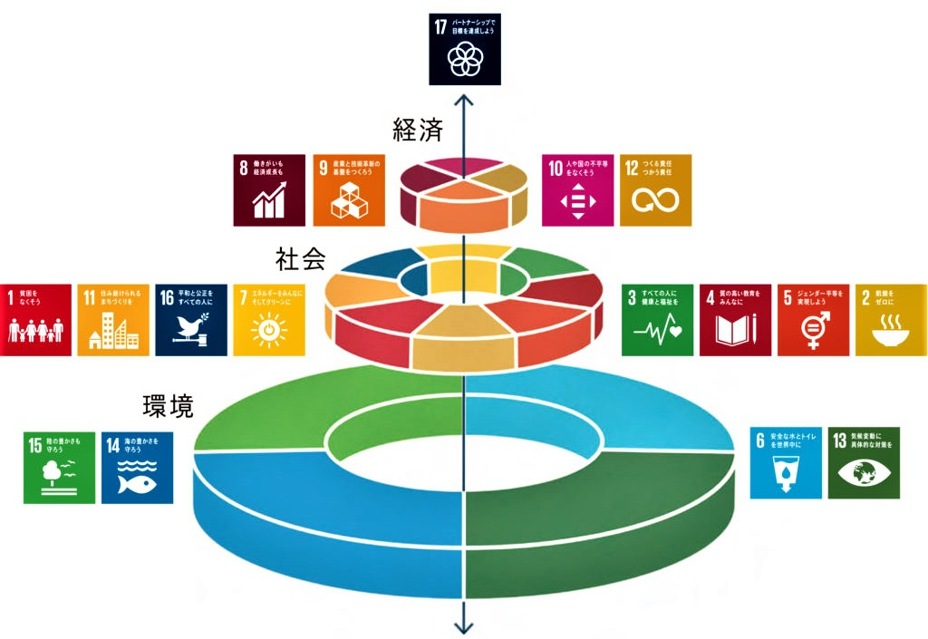
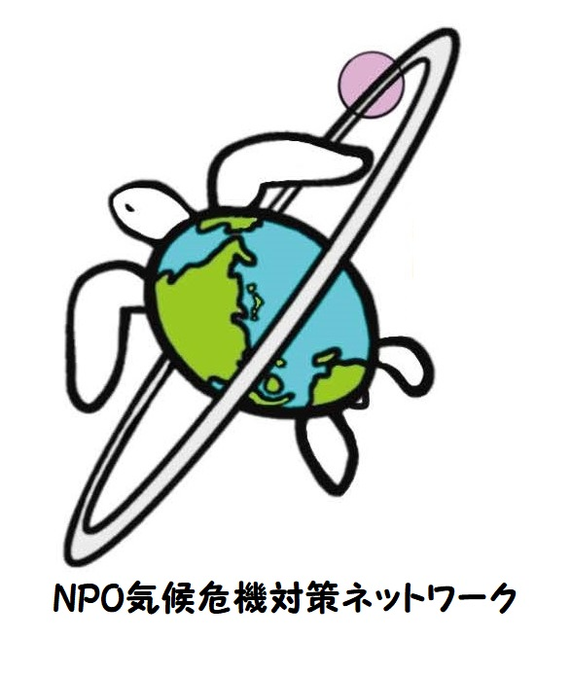
NPO法人 気候危機ネットワーク
一般社団法人 プラスチックフリー普及協会
〒２５１-００２５ 藤沢市鵠沼石上１-３-６

